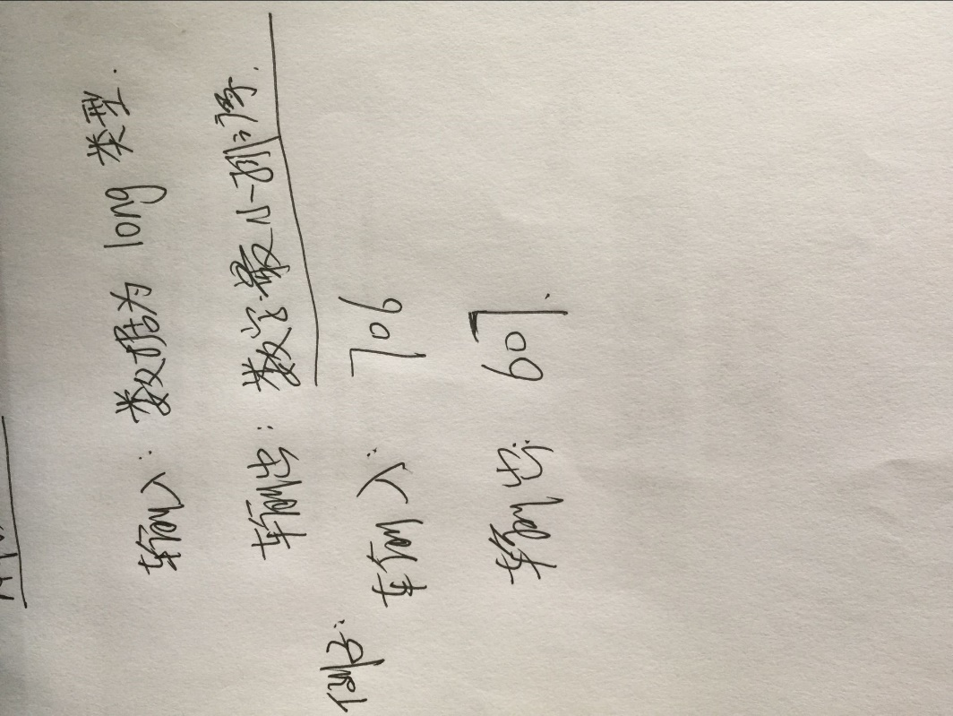

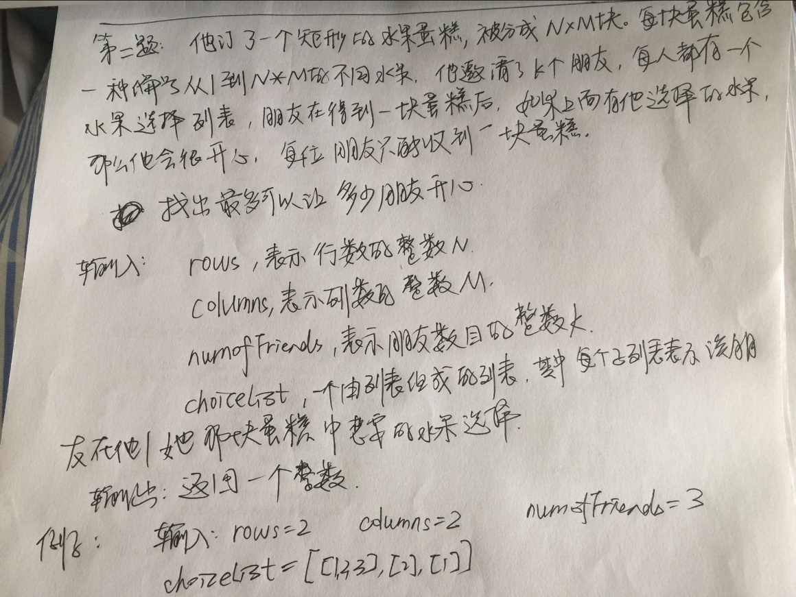

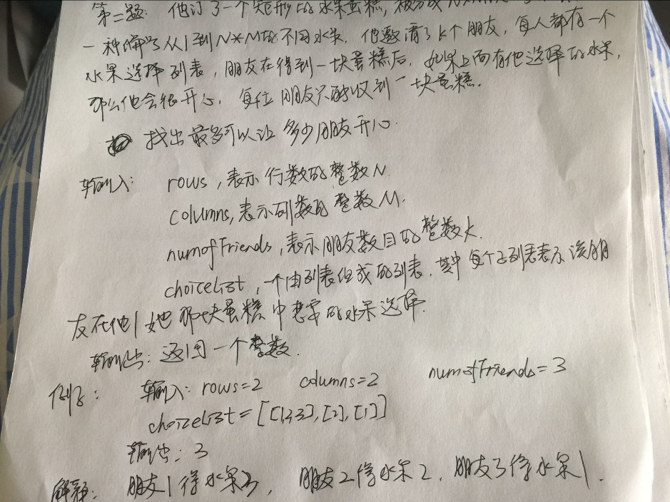

第一题：

public static void main(String[] args) {  
  
  
      Scanner in=new Scanner(C:\Users\ljz\AppData\Local\Temp\%W@GJ$ACOF(TYDYECOKVDYB.pngSystem.in   
  
);   
      long aa = in.nextInt();  
      String aS = String.valueOf(aa);  
      char[] asC = aS.toCharArray();  
        
      int[] a=new int[asC.length];  
      char numChar;  
      int   intNum;  
      String str0 = "";  
      int k=0;  
      for(int i=0;i<asC.length;i++){  
         numChar = asC[i];    
         char[] charArray = {numChar};    
         intNum = Integer.parseInt(new String(charArray));  
         if (intNum==0){  
            str0 = str0 + '0';  
         }else{  
            a[k]=intNum;  
            k++;  
         }  
  
      }  
      int n = a.length;  
      int[] b=new int[k];  
           
      for(int i=0;i<k;i++)  
      {  
         b[i]=a[i];   
      }  
   
       
        
      for (int i = 0; i < k - 1; i++) {     
      
        for (int j = 0; j < k - 1; j++) {     
      
          if (b[j] > b[j + 1]) {     
      
            int temp = b[j];     
      
            b[j] = b[j + 1];     
      
            b[j + 1] = temp;     
      
          }     
      
        }     
      
      }   
        
        
        
      String str = "";  
        
         if(str0.equals("")){  
            for(int i=0;i<b.length;i++){  
             str = str + b[i];  
            }  
         }else{  
            str = str + b[0];  
            str = str +str0;  
            for(int i=1;i<b.length;i++){  
               str = str + b[i];  
              }  
         }  
  
      long l = Long.parseLong(str);  
      System.out.print(l);  
   }  
}